|  |  |  |  |  |  |
| --- | --- | --- | --- | --- | --- |
| **学 校** |  | **授课班级** |  | **授课教师** |  |
| **学习目标** | 1.使学生通过分析探究，掌握平行四边形的面积公式，能应用公式计算出平行四边形的面积，并解决一些简单的实际问题。  2.使学生经历观察、操作、测量、填表、讨论、分析、归纳等数学活动过程，初步体会图形转化的意义和价值，培养学生的空间观念，发展初步的逻辑思维。  3.通过学习，增强学生的合作意识和探究问题的能力。 | | | | |
| **重 点** | 理解并掌握平行四边形的面积公式。 | | | | |
| **难 点** | 理解平行四边形面积公式的推导过程。 | | | | |
| **学情分析** | 本节课主要是在学生已经学习了正方形和长方形面积的基础上进行教学的，通过转化成学习，进一步推导出平行四边形面积的计算方法，能够进一步培养学生的空间观念发展初步的逻辑思维，加深对平面图形的认识，提高在日常生活中应用公式解决问题的能力。 | | | | |
| **核心素养** | 培养学生初步的逻辑思维能力及空间观念，培养学生的创造意识。 | | | | |
| **教学辅助** | 教学课件、学习任务单 | | | | |

# 第二单元 第1课时 平行四边形面积的计算方法 教学设计

## 教学流程

情境导入—引“探究”

1.教师谈话导入：同学们思考一下，下面哪一个花坛的面积大？

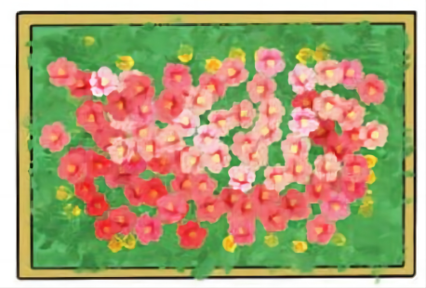 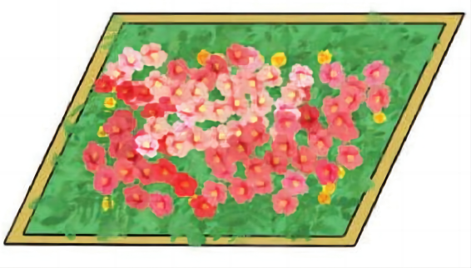

2.思考：同学们还记得长方形面积的计算公式吗？

长方形的面积=长×宽

S=a×b

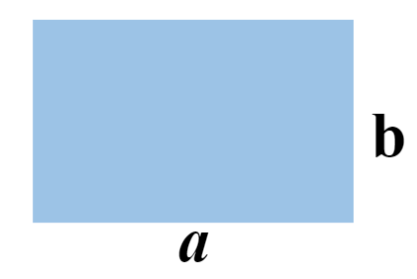

这节课我们学习平行四边形面积的计算方法。

## **学习任务一：**多边形面积的比较。

【设计意图：通过不同的方法比较多边形的面积，引导学生思考分割移补法在图形面积计算中的作用，让学生通过分析探讨，初步应用分割移补法求平行四边形的面积。】

新知探究—习“方法”

课件出示教科书P7例1。

例1：下面每组的两个图形面积相等吗？

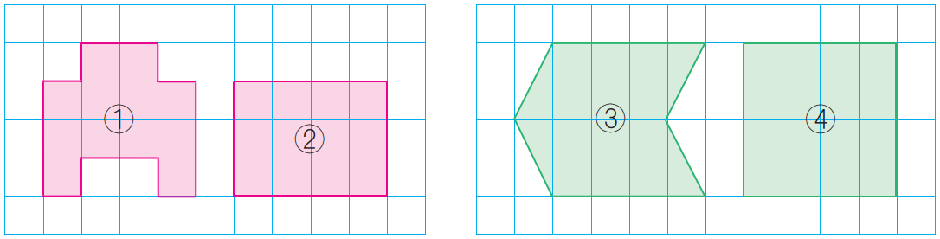

1.阅读与理解。

师：你是怎样比较的？ 与同学交流。

学生独立思考，完成解答。

2.分析与解答。

（1）交流思考：说说你是怎么想的？

小组交流。

（2）教师板书展示学生的汇报。

数方格法：通过数方格发现：图形①与图形②的面积一样大，都占12个方格。

师：图形③有的地方不满一格怎么办？

提示：不满一格按半格算。

学生独立数出两个图形的格子。

学生展示结果：图形③ 12个整格 + 8个半格 = 16格 图形④16格，发现：图形③与图形④的面积一样大。

分割移补法：把①号图形中上面的小长方形向下平移，再比较。

两个图形的面积相等。

把③号图形中左边的三角形向右平移，再比较。

两个图形的面积相等。

3.回顾与反思：

提问：比较两个图形的大小可以用什么方法？哪种方法比较简单？

（1）小组讨论，汇报结果。

可以用数方格法和分割移补法，分割移补法比较简单。

（2）师讲解。

分割移补法在我们图形的计算中是运用的比较多的一种方法，相对于数方格法更加准确和简洁。

## **学习任务二：**平行四边形转化成长方形。

【设计意图：借助转化思想，把平行四边形转化成原来学过的长方形，进一步对平行四边形进行面积推导，进一步加深学生对平行四边形面积的理解和掌握，增加学生的空间想象能力。】

新知探究—习“方法”

课件出示教科书P7例2。

例2：

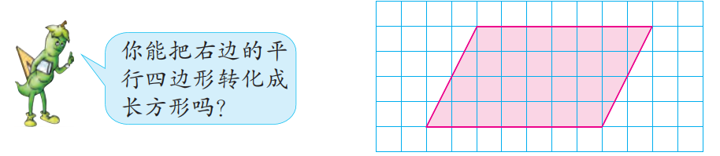

1.阅读与理解。

从题目中你能知道些什么？与同学交流。

师：你能把右边的平行四边形转化成长方形吗？

学生独立思考，完成解答。

2.分析与解答。

（1）交流思考：我们可不可以采用刚学过的分割移补法进行解答？

小组交流讨论。

（2）分组讨论后展示交流的结果。

方法一：剪下一个三角形

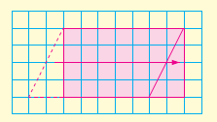

右边缺少的三角形面积大小与左边多出的三角形面积大小相等。

方法二：剪下一个梯形

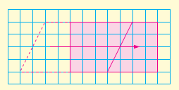

右边缺少的梯形面积大小与左边多出的梯形面积大小相等。

（3）比较上面两种转化方法，说说它们有什么相同的地方？

学生讨论交流。

3.回顾与反思：

师总结：这两种转化方法都是沿着平行四边形底边上的高来剪，目的是得到直角。

## **学习任务三：**平行四边形面积的推导。

【设计意图：借助转化思想，把平行四边形转化成原来学过的长方形，进一步找寻平行四边形和长方形之间的关系，借助长方形面积公式推导出平行四边形的面积。】

新知探究—习“方法”

课件出示教科书P8例3。

例3 在第115页选一个平行四边形剪下来，把它转化成长方形，求出长方形和平行四边形的面积，在小组里交流并完成下表。

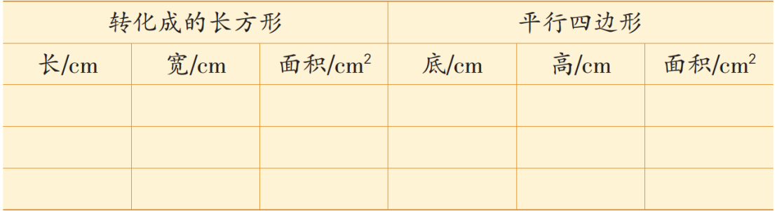

1.小组讨论：

（1）转化成的长方形与平行四边形面积相等吗？

（2）长方形的长和宽与平行四边形的底和高有什么关系？

（3）根据长方形的面积公式，怎样求平行四边形的面积？

小组为单位分析讨论，完成解答。

2.分析与解答。

（1）交流思考：我们用分割移补法拼成的长方形的长、宽和平行四边形的底和高分别是多少？填入表格之中。

以小组为单位完成。

（2）分组讨论后展示交流的结果。

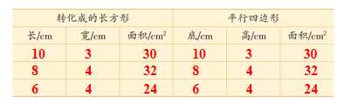

（3）通过表格数据，同学们有什么发现？

学生讨论交流。

师总结：平行四边形的底边=长方形的长。平行四边形的高=长方形的宽

并且，用数格子发现，平行四边形的面积与转化后长方形的面积相等。

长方形的面积=长×宽

平行四边形的面积=底×高

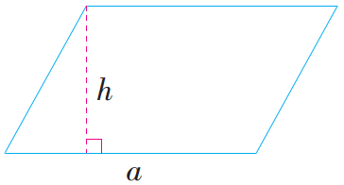

如果用S表示平行四边形的面积，用a和h分别表示平行四边形的底和高，上面的公式可以写成：

S=a×h

3.回顾与反思：

提问：这节课你有什么收获？

（1）小组讨论，汇报结果。

（2）师讲解。

①多边形面积的比较：

方法一：数方格。将图形放在方格纸中，通过数方格的方式来比较图形的大小，当不满一格时，按半格算；

方法二：分割移补法。将不规则图形通过分割移补的方式转化成已学过图形，再比较大小。

②平行四边形面积公式和应用：

平行四边形的面积=底×高

S=a×h；

## 平行四边形中，只要知道底、高和面积三个量中的任意两个量，就可以求出第三个量。

## 易错警示：

1. 数方格方法求面积时，不满一格的要按半格算。

## 平行四边形中，只要知道底、高和面积三个量中的任意两个量，就可以求出第三个量，根据其中两个量要会用公式推导出另外一个量的方法。

## 学习任务四：达标检测，巩固练习。

【设计意图：通过练习，使学生进一步理解平行四边形面积的求法，并且能灵活应用公式，能从不同角度加深对平行四边形面积公式的应用，并提高在日常生活中的应用能力。】

**达标练习---活“应用”**

**一、课堂练习**



一块平行四边形玻璃，底50厘米，高70厘米，面积是多少平方厘米？



两条平行线之间画了一个长方形和一个平行四边形，长方形长15厘米，宽6厘米。求平行四边形的面积。

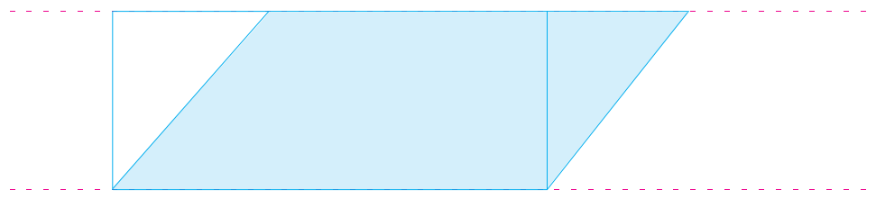

**二、学以致用**

1.计算下面平行四边形的面积。

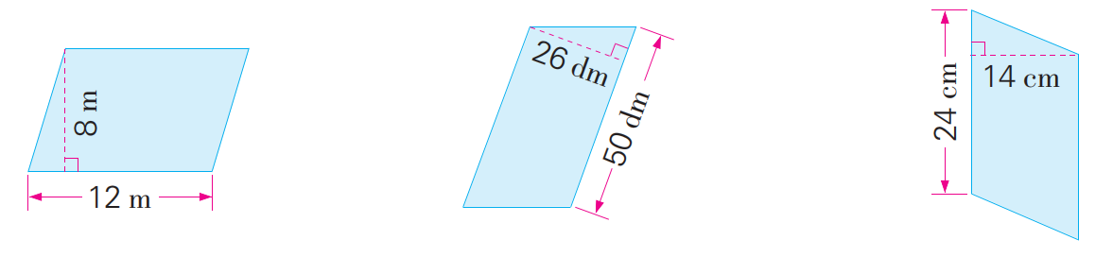

2.一个平行四边形广告牌，底6米，高2米。按每平方米50元计算，制作这个广告牌需要多少元？

3.一个平行四边形停车场，底63米，高25米。如果平均每个车位占地15平方米，这个停车场一共可以停多少辆车？

**三、拓展提升**

4. （2019 上海虹口 统考小升初真题）一块平行四边形的草地中有一条长5.2米、宽1米的小路（如下图）．这块草地的面积是多少平方米？

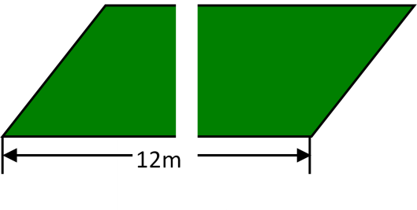

5（2021 山西太原 统考小升初真题）一块平行四边形小麦地底是80米，高是50米。如果每平方米收小麦0.6千克，这块地一共收小麦多少千克？合多少吨？

## 【作业设计】

**作业布置---拓“延伸”**

1. 试着寻找生活中平行四边形的例子。

2. 完成《分层作业》。

## 【板书设计】

平行四边形面积的计算方法

长方形的面积=长×宽

平行四边形的面积=底×高



S=a×h

## 【课后反思】